Министерство образования Республики Беларусь Учреждение образования

БЕЛОРУССКИЙ ГОСУДАРСТВЕННЫЙ УНИВЕРСИТЕТ ИНФОРМАТИКИ И РАДИОЭЛЕКТРОНИКИ

КАФЕДРА ИНФОРМАТИКИ

Практическая работа №3

“Продвижение программного продукта Spotify”

Выполнили:

Студенты гр. 753502

Василюк В.И.,  
Клишевич И.Д., Толкачев Д.С.

Проверила:

Соколова А. С.

Минск 2020

Содержание

Spotify 3

1) Компания всегда «в тренде» 3

Спасибо, 2016. Это было странно. 3

2017: цели 2018 4

Персонализированный маркетинг 5

2019: "Музыка для любого настроения" 5

Вывод 6

2) Стимулирование продаж 6

3) Партнерские отношения 7

4) Запоминающийся слоган и логотип 8

5) PR 8

Наши предложения по продвиженнию продукта 9

# Spotify

Основанная в 2006 году, Spotify быстро поднялась, чтобы стать лучшим музыкальным потоковым сервисом в мире. Создатели проекта — предприниматели Даниэль Эк и Мартин Лорентсон — предложили новую модель в музыкальном бизнесе: вместо того, чтобы покупать альбомы, пользователи могли слушать музыку бесплатно, но с ограничениями и рекламой. Чтобы ее отключить, необходимо было оформить подписку. Впоследствии эту модель для своих сервисов переняли крупные ИТ-компании — «Яндекс», Google и Apple. Имея примерно 286 миллионов активных пользователей в месяц в начале 2020 года, шведская компания в настоящее время контролирует 36% мировой потоковой индустрии.

Как Spotify удалось совершить такой впечатляющий подвиг? Как удалось компании добиться такого успеха менее чем за полтора десятилетия?

Ответ можно найти в маркетинговых методах Spotify. Постоянно совершенствуя свою рекламную структуру и создавая персонализированные маркетинговые кампании, компания добилась быстрого роста всего за короткий промежуток времени. Spotify использует баннеры для того, чтобы оставаться у людей «на слуху».

# 1) Компания всегда «в тренде»

Чтобы привлечь внимание социальных сетей и привлечь молодых потребителей, маркетинговая стратегия Spotify фокусируется на популярных тенденциях. В отличие от других компаний, которые создадут маркетинговую платформу, а затем будут использовать ее в течение многих лет, маркетинговые методы Spotify меняются из года в год. Докажем это на примерах.

## Спасибо, 2016. Это было странно.

2016 год не был обычным годом. Избрание Дональда Трампа президентом США захватило заголовки газет и втянуло нацию в политические дебаты. В Европе решение Соединенного Королевства выйти из Европейского союза породило термин “Брексит”, создав жаркую борьбу между теми, кто хотел остаться в ЕС, и теми, кто хотел выйти. И в довершение всего Леонардо Ди Каприо наконец-то получил "Оскар".

Маркетинговая команда Spotify признала странность года, и они извлекли из этого выгоду. Компания начала свою первую маркетинговую кампанию, основанную на данных, создавая рекламные щиты, которые высмеивали пользователей, которые слушали разные песни. На рекламных щитах мелкими черными буквами было написано: “Спасибо, 2016. Это было странно.”

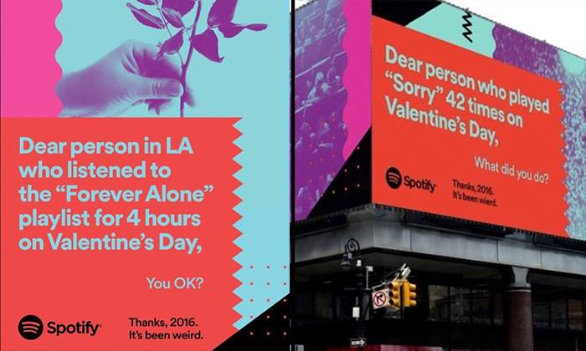*- Дорогой пользователь из ЛА, который слушал плейлист «Forever Alone» 4 часа на День Святого Валентина, Вы в порядке?*

*- Дорогой пользователь, который включил «Sorry» 42 раза на День Святого Валентина, что Вы натворили?*

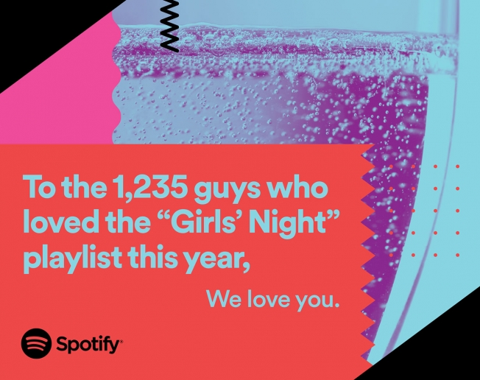

*- Тем 1235 парням, кто сохранил плейлист «Девичник» в этом году,   
Мы любим Вас.*

Рекламные щиты привлекли всеобщее внимание к Spotify, доказывая, что гибкая маркетинговая структура может быть полезной. Как сказал Сет Фарбман, директор по маркетингу Spotify, “были некоторые дебаты о том, приглушают ли большие данные креативность в маркетинге, но мы перевернули это с ног на голову…Для нас данные вдохновляют и дают представление об эмоциях, которые люди выражают.”

## 2017: цели 2018

2017 был хорошим годом для Spotify. Их выручка выросла на 40% - это был самый подходящий момент, чтобы привлечь внимание всего мира громко и ясно, что они и сделали.

#goals (цели) был популярным хэштегом еще в 2017 году. Он все еще используется сегодня, хотя и не так часто. Вы все еще можете видеть истории и фотографии с хэштегами #lifegoals (жизненные цели), #adulthoodgoals (цели зрелости), #relationshipgoals (цели в отношениях)... Список можно продолжать. На Рождество 2017 года Spotify провела кампанию, в которой выделила цели на 2018 год. Это все о музыке и, опять же, она раскрывает привычки других слушателей Spotify, и они очень веселые.

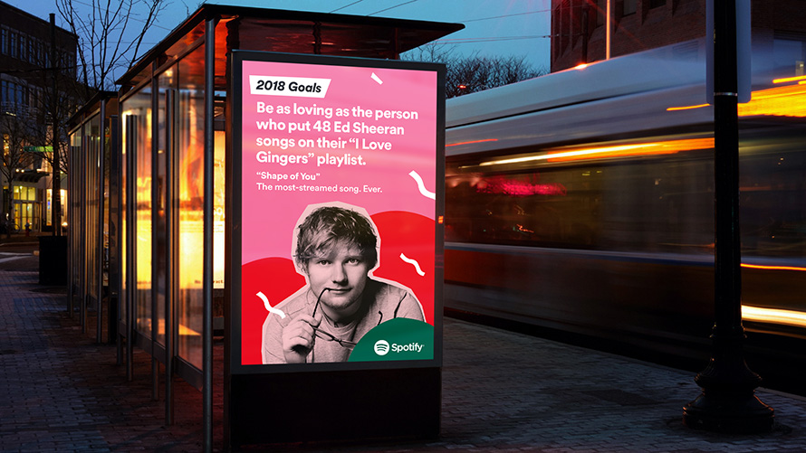

*- Будь таким же романтичным как пользователь, включивший 48 треков Эд Ширена в плейлист «Я люблю Джинджир».*

## Персонализированный маркетинг

В 2017 году стриминговый сервис Spotify запустил стриминговый сервис **Spotify Wrapped**, средство рекламы, которое было создано исключительно из пользовательского контента. Предпосылка была проста: в конце года пользователь увидит отчет о том, что он слушал на Spotify. Функция Spotify Wrapped отображает предпочтения пользователя, показывая его любимого исполнителя, сколько песен он прослушал в течение года, сколько минут он провел в приложении Spotify и другие детали.

Маркетинговая техника укрепляла связь между компанией и слушателем, создавая персонализированный, удобный для пользователя опыт. Он также напомнил пользователям о возможности Spotify настраивать плейлисты и рекомендации песен в приложении.

Spotify расширил эту функцию в 2019 году, показав пользователям их потоковые предпочтения на протяжении всего десятилетия. И впервые создатели подкастов также получили свое собственное обернутое портфолио.

## 2019: "Музыка для любого настроения"

Spotify стремится углубить свои отношения с миллениалы и поколением Z, и нет лучшего способа сделать это, чем использовать мемы. Мемы это такая поп-культура, которая заставляет вас чувствовать, что мир понимает вас, и вы понимаете мир. Кроме того, они забавны.

Однако найти правильный мем недостаточно. Маркетинг поп-культуры также связан с пониманием вашей целевой аудитории. Spotify решил подчеркнуть, как миллениалы любят самоиронию, и появились такие рекламные щиты:

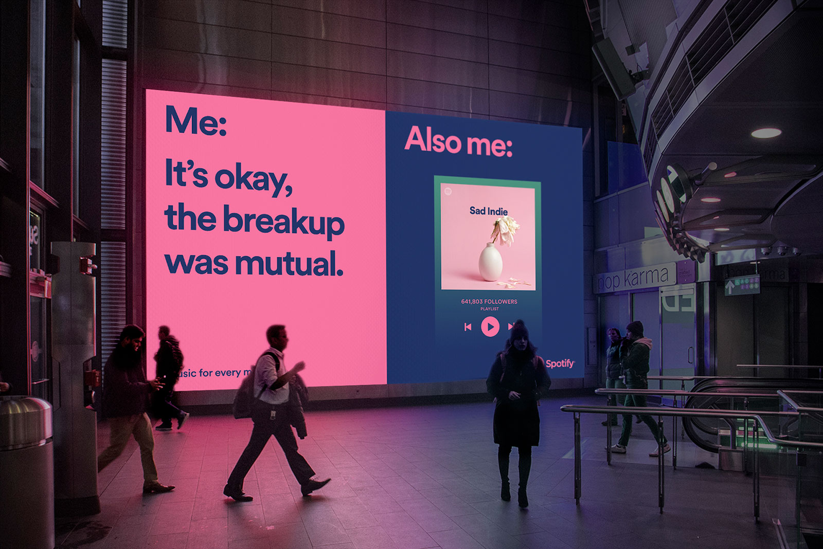*- Я: Всё в порядке, разрыв отношений был обоюдным.*

*- Также я: *плейлист «Грустное инди»\**

## Вывод

Из этих примеров можно вынести следующие уроки:

1. **Используйте большие данные**  
Персонализация становится неотъемлемой частью маркетинга и разработки продукта. Сбор данных о клиентах, а затем их использование для улучшения пользовательского опыта и проведения маркетинговых кампаний-это то, что должна делать каждая компания*. Данные-это именно то, что позволило Spotify создавать точечные, конкретные баннеры.

*Очевидно, применяя этические нормы.

2. **Используйте пользовательский контент**

Люди заботятся о том, что думают, делают и говорят другие люди. Лучшая реклама не о компании, а о клиентах. Пусть ваши клиенты расскажут историю о себе, а потом посмотрите, что вы можете с ней сделать!

# 2) Стимулирование продаж

Spotify время от времени проводит акции, по условиям которых вы можете в течение определенного периода пользоваться Spotify Premium по сниженной цене или бесплатно. Например сейчас действует такая акция:

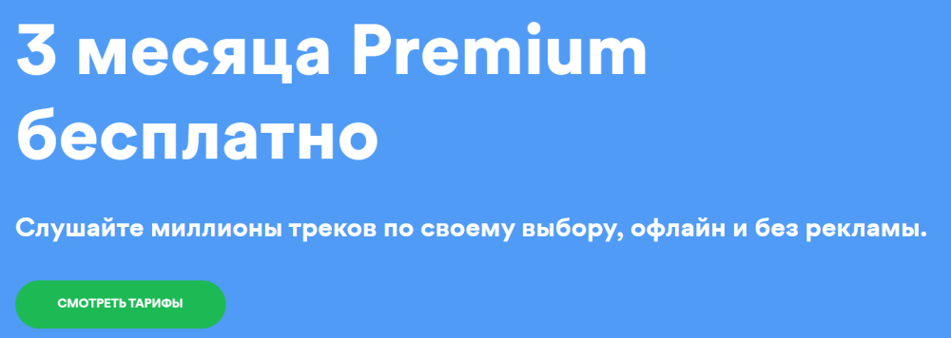

Компания Spotify только появилась на рынке СНГ, поэтому она старается «захватить» рынок пользователей, покупая рекламу у блогеров. Благодаря этому, аудитория блогеров может использовать премиум-подписку на полгода абсолютно бесплатно.

# 3) Партнерские отношения

Spotify в основном ориентированы на рынок США, где большое количество людей слушает Spotify в автомобиле. Для того, чтобы удовлетворить потребности пользователей, Spotify добавило режим-радио, который упрощает использование приложения в автомобиле.

Также один из топовых мобильных операторов США (AT & T) предлагает своим клиентам бесплатную премиум-версию Spotify.

Компания Sony предустанавливает приложение Spotify на свои популярные игровые консоли PS4, PS5.

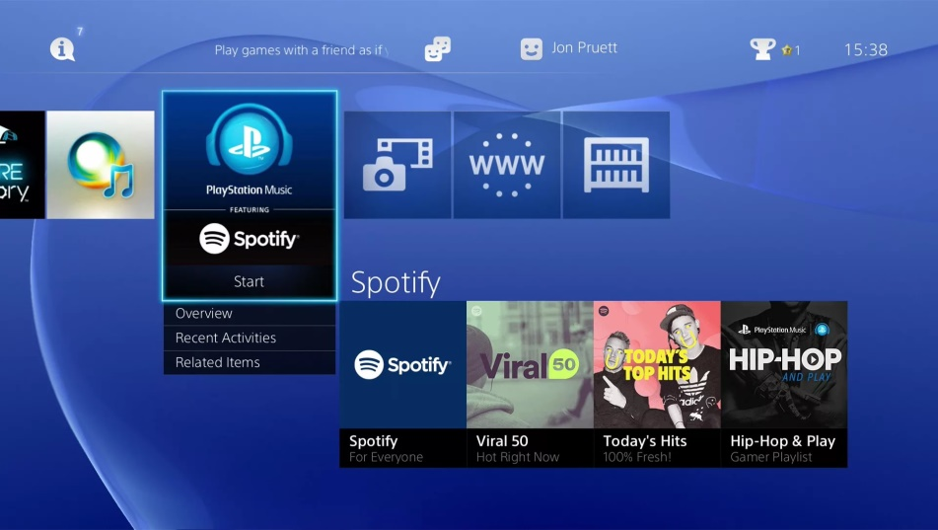

# 4) Запоминающийся слоган и логотип

На сайте Spotify пользователь сразу видит главный слоган компании: «Просто нажмите Play, чтобы получить все, что Вы захотите». Пользователю нужно приложить минимум усилий, чтобы начать слушать то, что он захочет.

Современный дизайн сервиса использует принципы [ориентированного на пользователя проектирования](https://ru.wikipedia.org/wiki/Ориентированное_на_пользователя_проектирование). Пользователи сервиса склонны слушать музыку в одних и тех же повторяющихся днём за днём условиях: по одним и тем же причинам, с теми же настроениями в одних и тех же местах на определённых устройствах. [Опыт взаимодействия](https://ru.wikipedia.org/wiki/Опыт_взаимодействия) сфокусирован на предельной понятности и минимализме, который определяется в процессе экспериментов с приглашёнными подопытными.



# 5) PR

Spotify только недавно пришел на рынок СНГ, однако уже занимает лидирующие позиции на рынке. Мобильное приложение стримингового сервиса Spotify за первые месяцы работы в России заняло шестое место по размеру аудитории, обогнав приложение для прослушивания YouTube, следует из данных Mediascope, подготовленных по запросу РБК.

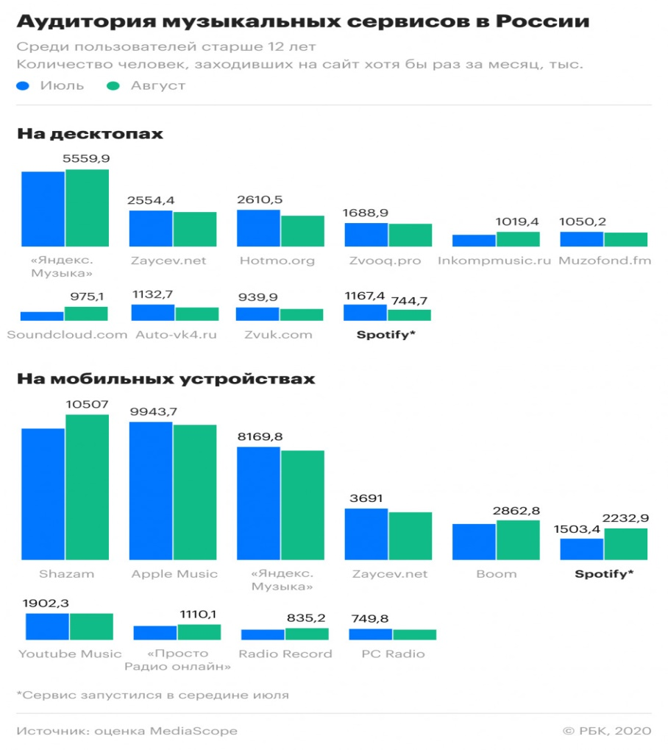

Также бренд Spotify занимает 70 позицию в списке самых дорогих брендов мира(без учета материальных активов). Стоимость бренда Spotify на 2020г. составляется 8млрд. $, что на 52% больше, чем в прошлом году. Высокие позиции в таких топах также способствуют росту числа пользователей.

# Наши предложения по продвиженнию продукта

1. **Увеличить число пользователей 18 — 25 лет (25% аудитории на данный момент.**

Добиться этого можно путем заключения партнерских программ с университетами и колледжами искусств: начать внедрять подписки по сниженным ценам для студентов выбранных учебных заведений.

1. **Выбрать амбассадоров бренда, внушающих доверие и работающих в музыкальной сфере.**

Таким образом можно будет увеличить кол-во пользователей за счет аудитории популярного посла бренда.

1. **Заключить партнерские программы с ресторанами и магазинами, проигрывающими музыку внутри своих заведений и на улице.**

Такие организации могут например использовать фирменную аппаратуру для воспроизведения музыки и размещать логотипы Spotify внутри своих заведений, с подписями об использовании сервиса.

1. **Партнерские программы c учебными музыкальными заведениями и евангелистскими коммунами.**

В таких местах к примеру можно устраивать «Spotify воскресенье», во время которых будут проигрываться композиции из сервиса.